2013 - 2014
Exercice 1
1) R(6 ans) = 299 / 360 = 0,8305555556
2) F(6 ans) = 1 - R(6 ans) = 1 - 0,83 = 0,1694444444
3) λ(5/6 ans) = [(308 - 299 / 308)/(6 - 5)] = 0,029220779 / 1 = 0,029220779 an⁻¹
R(6 ans) = 0,8305555556 et R(5 ans) = 308 / 360 = 0,8555555556
λ(5/6 ans) = [(ln (0, 8555555556 / 0, 8305555556)) / (6 - 5)] = 0,0296562095/ 1 = 0,0296562095 an⁻¹
4) MTBF = 1 / λ = 1 / 0,0296562095 = 34 ans
5) λ(10/11 ans) = [(251 - 196 / 251) / (11 - 10)] = 0,219123506 / 1 = 0,219123506 an⁻¹
Nous ne sommes plus dans la période utile des pompes ou le taux de défaillance est constant, mais dans une période de vieillissement et d’usure.
Exercice 2
1) Si en parallèle --> Failure
Si en série --> Reability
Système P :
R(B2B3) = R(B2) x R(B3)
F(B2B3) = 1 - (R(B2) x R(B3))
R(B4B5) = R(B4) x R(B5)
F(B4B5) = 1 - (R(B4) x R(B5))
F(P) = F(B2B3) x F(B4B5) = [1 - (R(B2) x R(B3))] x [1 - (R(B4) x R(B5))]
R(P) = 1 - F(P) = 1 - {[1 - (R(B2) x R(B3))] x [1 - (R(B4) x R(B5))]}
Système S :
F(B2B4) = F(B2) x F(B4) = (1-R(B2)) x (1-R(B4))
R(B2B4) = 1 - F(B2B4) = 1 - [(1-R(B2)) x (1-R(B4))]
F(B3B5) = F(B3) x F(B5) = (1-R(B3)) x (1-R(B5))
R(B3B5) = 1 - F(B3B5) = 1 - [(1-R(B3)) x (1-R(B5))]
R(S) = R(B2B4) x R(B3B5) = {1 - [(1-R(B2)) x (1-R(B4))]} x {1 - [(1-R(B3)) x (1-R(B5))]}
2) R(P) = 1 - {[1 - (R(B2) x R(B3))] x [1 - (R(B4) x R(B5))]}
R(P) = 1 - {[1 - (0,8 x 0,9)] x [1 - (0,8 x 0,9)]}
R(P) = 1 - {[1 - 0,72] x [1 - 0,72]}
R(P) = 1 - {0,28 x 0,28}
R(P) = 1 - 0,0784
R(P) = 0,9216

R(S) = {1 - [(1-R(B2)) x (1-R(B4))]} x {1 - [(1-R(B3)) x (1-R(B5))]}
R(S) = {1 - [(1-0,8) x (1-0,8)]} x {1 - [(1-0,9) x (1-0,9)]}
R(S) = {1 - [0,2 x 0,2]} x {1 - [0,1 x 0,1]}
R(S) = {1 -0,04} x {1 -0,01}
R(S) = 0,96 x 0,99
R(S) = 0,9504
3)
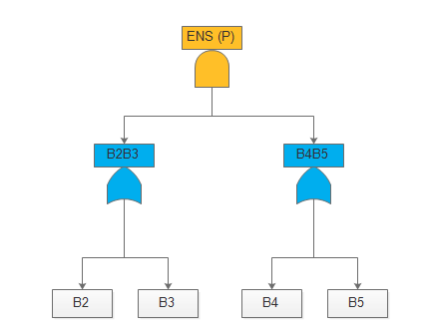

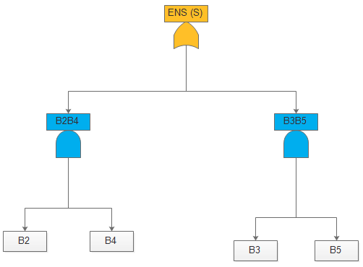
4) Système P :
coupe d'ordre 2 : B2B4, B2B5, B3B4 et B3B5
Sysème S :
B2B4, B3B5, B2B4B3B5
5) R(S) > R(P)
Exercice 3
a) Vrai
b) Faux
c) Vrai
d) Faux

